OTO POLİK

E-Ticaret Vitrini ve Sipariş Talebi Akışı - Sistem Tasarımı

STATUS | Draft |  | OWNER | OTO POLİK

Authors | Project repository
Reviewers | Not specified
Related docs | README.md; src/app/odeme/page.tsx
Scope | Customer web journey from product discovery through WhatsApp order confirmation.

1. Abstract
OTO POLİK, araca özel EVA paspaslarını tanıtan bir Next.js App Router vitrini sunar. Müşteriler ürünleri veya oluşturucuyu kullanarak sepet oluşturur; sipariş talebi ödeme sayfasında alınır, mümkünse Supabase'e kaydedilir ve WhatsApp üzerinden onay için gönderilir.
Tasarım, katalog verisinin uygulama kodunda tutulduğu ve sepetin tarayıcı localStorage'ında yaşadığı mevcut uygulamayı kapsar. Kartlı ödeme, doğrulanmış işletme iletişim bilgileri ve üretim ortamı izleme henüz kapsam dışıdır.

2. Goals and Non-Goals
Goals | Non-goals
Present vehicle-specific EVA products and a configurator. | Implement card payments in this phase.
Keep cart contents available across browser refreshes. | Provide authenticated customer accounts.
Validate essential order-contact data before handoff. | Guarantee WhatsApp delivery or confirmation.
Allow a graceful checkout path when Supabase is unavailable. | Provide production SLOs or alerting without an observability service.

3. Background and Problem Statement
Mevcut satış akışı ürün keşfi, araca göre yapılandırma ve sipariş talebi adımlarını tek bir web uygulamasında birleştirir. Sipariş onayı WhatsApp'ta ilerlediğinden, mağaza kaydı ile mesajlaşma arasındaki hata görünürlüğü ve işletme ayarlarının doğruluğu başlıca operasyonel risklerdir.
Sistem sınırı tarayıcıda çalışan Next.js arayüzü, localStorage sepeti, isteğe bağlı Supabase sipariş kaydı ve WhatsApp sipariş bağlantısından oluşur. Temel ilke: müşteri iletişim bilgileri doğrulandıktan sonra sipariş özeti tutarlı biçimde kullanıcıya ve onay kanalına aktarılmalıdır.

4. Proposed Architecture

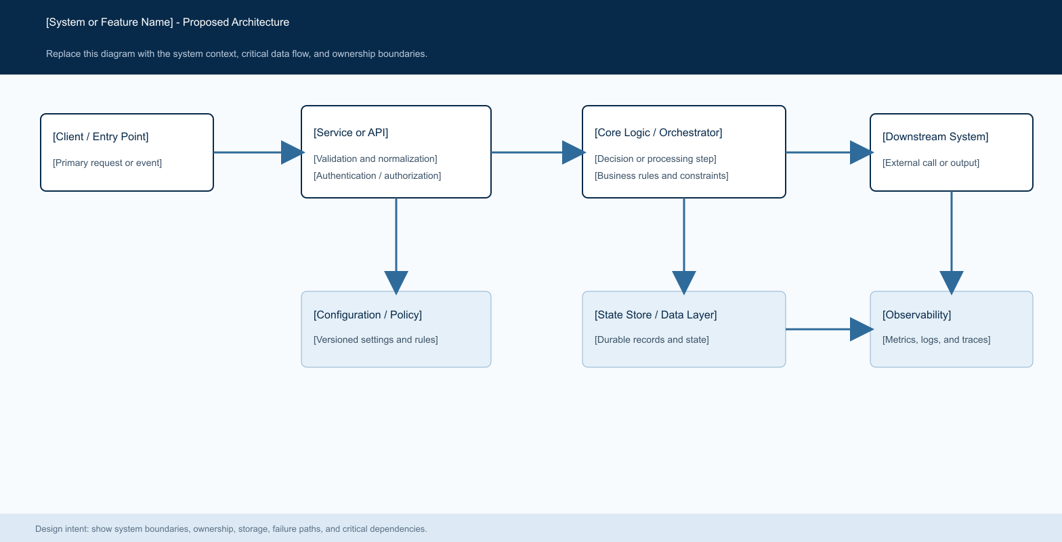
Figure 1. OTO POLİK mantıksal mimarisi: Next.js arayüzü -> localStorage sepeti -> Supabase sipariş kaydı + WhatsApp onayı.

Core components

Component | Responsibility | Primary storage | Failure behavior
Next.js App Router | Renders pages, product discovery, configurator and checkout UI. | Application source and public media | Static build failure prevents deployment.
Cart store | Keeps cart lines and quantities in the browser. | localStorage: otopolik-cart | Starts empty when storage is unavailable or malformed.
Checkout page | Validates contact data, totals the order and starts handoff. | React state; cart snapshot | Stops on validation errors; proceeds if optional order storage fails.
Supabase client | Attempts to persist orders when public configuration is present. | Supabase orders table | Logs the failure and continues to WhatsApp handoff.
WhatsApp link | Opens a prefilled order-confirmation message. | wa.me URL | No delivery acknowledgement is available to the app.

5. Request Lifecycle
- Müşteri ana sayfa, ürün listesi veya oluşturucudan ürün seçer; ürün, renk/yapılandırma ve miktar bilgisi sepete girer.
- Ödeme formu ad soyad, telefon, şehir ve adres alanlarını istemci tarafında doğrular. Kimlik doğrulama veya yetkilendirme uygulanmaz.
- Sepet localStorage'dan yüklenir; ürün fiyatları ve kargo eşiği uygulama içi ürün ve site ayarlarından hesaplanır.
- Kargo bedeli ile genel toplam hesaplanır; müşteri WhatsApp onayı veya kapıda ödeme tercihini belirtir.
- Sipariş verisi Supabase yapılandırılmışsa orders tablosuna yazılmaya çalışılır. Yazma hatası konsola kaydedilir ve kullanıcı akışı sürer.
- Başarılı veya başarısız kayıt denemesinden sonra WhatsApp sipariş bağlantısı yeni pencerede açılır; harici mesajlaşma sonucuna geri çağrı yoktur.
- Tarayıcı sepeti temizlenir ve teşekkür sayfasına gidilir. Uygulamada tanımlı metrik, iz veya uyarı altyapısı bulunmamaktadır.

6. API and Data Contracts

Primary data contract

Field | Type | Required | Description
full_name | string | Yes | Customer full name; minimum 3 characters.
phone | string | Yes | Turkish mobile number format validated in the browser.
city | string | Yes | Delivery city entered by the customer.
address | string | Yes | Delivery address; minimum 10 characters.
payment_method | enum | Yes | whatsapp or kapida in the current checkout.
items | array | Yes | Cart lines with slug, name, price, quantity, color and image.
order_total | number | Yes | Subtotal plus calculated shipping cost.

Contract guarantees

- Gerekli alanlar boş bırakılamaz; telefon biçimi ve adres uzunluğu istemci tarafında kontrol edilir.
- Siparişler şu an istemci tarafından benzersiz kimlik üretilmeden yazılır; tekrar gönderim için sunucu tarafı idempotency kuralı yoktur.
- Sipariş satırları, fiyatlar, kargo, müşteri iletişim bilgileri ve ödeme tercihi kayıtta taşınır.
- Supabase kaydı yapılandırılmışsa operasyonel sipariş kaydıdır; WhatsApp görüşmesi sipariş onayının fiili kanalıdır.
Uygulama içi veri sözleşmesi src/app/odeme/page.tsx ve src/lib/types.ts dosyalarında tanımlıdır.
[Link to interface or schema] and update it with each contract release.

7. Consistency, Idempotency, and Replay

Sepet aynı slug ve renk bileşimini tek satırda birleştirir. Sipariş gönderiminde ağ veya Supabase hatası kullanıcıyı engellemez; bu nedenle aynı talebin tekrarlanması mümkündür. WhatsApp bağlantısı açıldıktan sonra teslim edilmiş bir mesaj garantisi veya geri oynatma mekanizması yoktur.
Scenario | Expected behavior | Reasoning
Duplicate form submission | Each submission can create another handoff. | No idempotency key or server-side deduplication exists.
Supabase write fails | Checkout continues and opens WhatsApp. | The current customer handoff is independent of persistence.
WhatsApp cannot open | The browser may block or fail to open the external link. | No callback or retry channel is implemented.
Configuration changes | New client-side pricing and site settings apply on the next load. | No order configuration version is stored.

8. Security and Privacy Considerations

- Uygulama herkese açık vitrindir; müşteri hesabı, oturum açma ve yönetim işlemleri için yetkilendirme bu tasarımda belirtilmemiştir.
- Ad, telefon, şehir ve adres sipariş talebinde toplanır. Bu alanlar hata kayıtlarına veya analitiğe gereksiz biçimde yazılmamalıdır.
- Supabase URL ve anonim anahtar NEXT_PUBLIC ortam değişkenleriyle sağlanır. Gizli servis anahtarları istemci paketine konulmamalıdır.
- Yönetim, tekrar gönderim ve hata ayıklama işlemleri yalnızca doğrulanmış işletme araçlarında yapılmalıdır; mevcut uygulama için süreç tanımlanmalıdır.
- Saklama, silme ve gizlilik metinleri yayına almadan önce işletmeye özel olarak tamamlanmalıdır.

9. Operational Readiness
Signal | SLO or alert | Owner | Launch gate
Checkout completion | Not yet defined | Not specified | Recommended before launch
Order persistence failure | Not yet defined | Not specified | Recommended before launch
WhatsApp handoff rate | Not observable in the current application | Not specified | Recommended before launch
Configuration drift | Verify siteConfig and product data before deploy | Project owner | Required
Order integrity | Sample submitted orders against WhatsApp conversations | Project owner | Required

10. Alternatives Considered

Alternative | Why it was considered | Why it was not selected
WhatsApp-only orders | Small implementation surface. | Loses structured order storage when manual handling is needed.
Supabase-required checkout | Makes every order persistence attempt mandatory. | Would block the current fallback to WhatsApp during service failure.
Immediate card payments | Provides direct payment capture. | Marked as a future integration in the repository.
Server-side cart | Could support cross-device sessions. | Customer accounts and server cart APIs are outside current scope.

11. Open Questions
- Supabase orders tablosunda benzersiz sipariş kimliği ve tekrar gönderim koruması nasıl uygulanacak?
- WhatsApp onayından sonra sipariş durumunu güncelleyecek işletme süreci veya yönetim aracı ne olacak?
- Kartlı ödeme sağlayıcısı eklendiğinde ödeme, sipariş kaydı ve WhatsApp onayı hangi sırayla yürütülecek?
- Gerçek işletme iletişim bilgileri, fiyatlar, uyumluluk verisi ve hukuki metinler ne zaman doğrulanacak?

12. Decision and Next Steps
Mevcut mimari, WhatsApp onaylı sipariş talebi için korunmalıdır. İlk kilometre taşı gerçek işletme ayarları, ürün verisi ve hukuki metinlerin doğrulanmasıdır. Ardından sipariş kaydı, hata görünürlüğü ve idempotency kuralları test edilerek sınırlı üretim kullanımına alınmalıdır; kartlı ödeme daha sonra ayrı bir entegrasyon olarak eklenmelidir.
Milestone | Deliverable | Exit criteria
M1 | Verify business and catalog configuration | Real contacts, prices, compatibility and legal text reviewed.
M2 | Strengthen order persistence | Order identity and duplicate-submission policy documented and tested.
M3 | Limited production release | Checkout, WhatsApp handoff and order review process exercised.
M4 | Payment integration decision | Provider, failure flow and reconciliation design approved.

Use footnotes for definitions, assumptions, or terms that need precision without interrupting the main narrative.

